**平成29年度　男性シニア共同菜園ボランティア活動**

**野菜づくりで 生きがいづくり**

高齢化が進む中、仕事を退職した後も、生涯現役として、今後も活躍が期待されています。

「共同菜園ボランティア」とは、住み慣れた地域で「何か役に立つことがしたい」、「仲間を

作りたい」そんな思いをもつ人たちが集まって、一緒に野菜を作り、その野菜を区内の「こど

も食堂」や「食生活改善推進員協議会の普及啓発活動」等へ提供しています。

　現在、区内在住の男性シニアの皆さん達が、ボランティア講座の修了後、継続して活動され

ています。

水やりや雑草抜きなど、

自分のできる範囲内で、

無理なく活動しています。

畑に来て、野菜の成長を目にするのが楽しい。

皆で栽培しているので、知り合いも増えました。

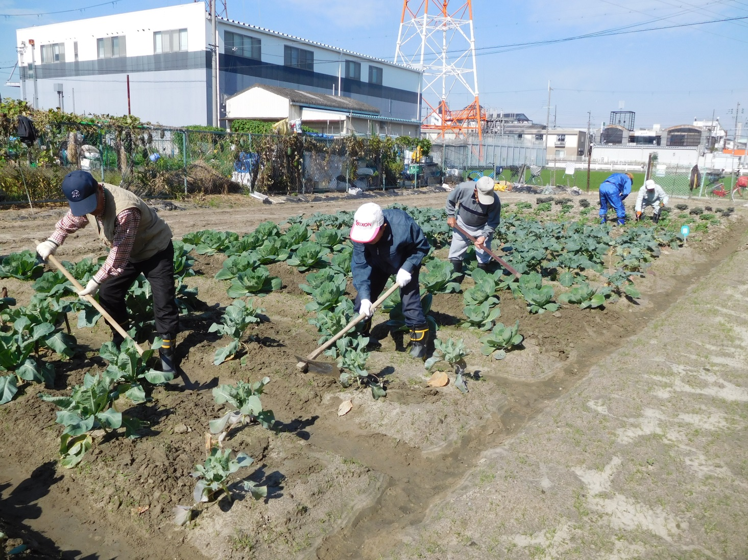

☆毎週木曜日　午前9時30分から、畑で参加者同士の情報交換を

しています（雨天中止）。

社会福祉法人　大阪市鶴見区社会福祉協議会

（住所）大阪市鶴見区諸口５丁目浜６－１２　　鶴見区在宅サービスセンター内

（電話）０６－６９１３－７０７０　　　（受付時間）平日・土曜日９:００～１７：３０　（日曜日・祝日を除く）

お問合せ